|  |  |
| --- | --- |
|  | ĐỀ CHỌN HỌC SINH GIỎI HUYỆN LỚP 9 **CỤM CHUYÊN MÔN SỐ 4** NĂM HỌC 2020-2021. MÔN: TOÁN ***Thời gian làm bài 120 phút*** |

1. (4 điểm)

a) Chứng minh  là số nguyên.

b) Giả sử và  đều là các số nguyên tố. Chứng minh  cũng là một số nguyên tố.

1. (6 điểm). Giải các phương trình sau:

a) 

b) 

c) .

1. (4 điểm)

a. Cho . Chứng minh rằng: 

b. Cho ba số dương , ,  thỏa mãn điều kiện . Tìm giá trị lớn nhất của 

1. (6 điểm) Cho tam giác  nhọn, có các đường cao  cắt nhau tại .Gọi  lần lượt là hình chiếu của điểm  trên các đường thẳng . Chứng minh rằng

# a) .

# b) .

# c) Trong các tam giác có ít nhất một tam giác có diện tích nhỏ hơn hoặc bằng diện tích tam giác .

1. (1 điểm)

Chứng minh rằng: Nếu tất cả các cạnh của một tam giác nhỏ hơn  thì diện tích tam giác nhỏ hơn .

🙢**HẾT**🙠

|  |  |
| --- | --- |
|  | **HƯỚNG DẪN GIẢI ĐỀ CHỌN HSG TOÁN 9 CỤM CHUYÊN MÔN SỐ 4**  **Năm học: 2020-2021** |

1. (4 điểm)

a) Chứng minh  là số nguyên.

b) Giả sử và  đều là các số nguyên tố. Chứng minh  cũng là một số nguyên tố.

**Lời giải**

a) Chứng minh  là số nguyên.











 (vì )

.

Vậy  nguyên.

b) Giả sử và  đều là các số nguyên tố. Chứng minh  cũng là một số nguyên tố.

Với :  (ktm)

Với :  ,  (TM)

Với :  (KTM)

Vậy p = 3.

1. (6 điểm). Giải các phương trình sau:

a) 

b) 

c) .

**Lời giải**

a) .

.

.

.

.

.

b) 

Ta có: .

.

.

Vậy 



c) 

.

Đặt , phương trình trở thành:

.













Vậy pt có tập nghiệm .

1. (4 điểm)

a. Cho . Chứng minh rằng: 

b. Cho ba số dương , ,  thỏa mãn điều kiện . Tìm giá trị lớn nhất của 

**Lời giải**

a) Cho . Chứng minh rằng: 

Ta có: 

















Với :





 (luôn đúng)

Tương tự:

Với   (luôn đúng)

Với  (luôn đúng)

b) 



 

Tương tự:  

 

Từ ,  và  



Dấu “=” xảy ra khi 

Vậy  khi 

1. (6 điểm) Cho tam giác  nhọn, có các đường cao  cắt nhau tại .Gọi  lần lượt là hình chiếu của điểm  trên các đường thẳng . Chứng minh rằng

# a) .

# b) .

# c) Trong các tam giác có ít nhất một tam giác có diện tích nhỏ hơn hoặc bằng diện tích tam giác .

**Lời giải**



a) Tam giác vuông  và tam giác vuông  có góc  chung nên đồng dạng với nhau.

 (1)

Tam giác vuông  và tam giác vuông  có góc  chung nên đồng dạng với nhau.

 (1)

Từ (1) và (2) suy ra:  (3)

Mặt khác dễ thấy tam giác vuông  và tam giác vuông  đồng dạng (góc  chung)

 (4)

Chứng minh tương tự ta có tam giác  đồng dạng với tam giác 

 (5)

Từ (4) và (5) suy ra:  (6)

Từ (3) và (6) suy ra  (đpcm).

b) Ta có  (hai góc so le trong) (1)

Tứ giác  có  mà hai góc này ở vị trí đối nhau nên tứ giác  là tứ giác nội tiếp (2 góc nội tiếp cùng chắn cung ) (2)

Chứng minh tương tự ta có tứ giác  là tứ giác nội tiếp

(2 góc nội tiếp cùng chắn cung ) (3)

Từ (1), (2) và (3) suy ra  mà 2 góc này ở vị trí so le trong

Suy ra  (đpcm).

c) Đặt , , , , , ,  ; ; 

Khi đó:  , , 

Giả sử không có tam giác nào có diện tích nhỏ hơn hoặc bằng  diện tích tam giác 

Nghĩa là  . Suy ra 

Ta có 





Do đó 

Theo bđt Cauchy ta có: 

 và 

Do đó  hay  (mâu thuẫn gt)

Suy ra đpcm.

1. (1 điểm)

Chứng minh rằng: Nếu tất cả các cạnh của một tam giác nhỏ hơn  thì diện tích tam giác nhỏ hơn .

**Lời giải**

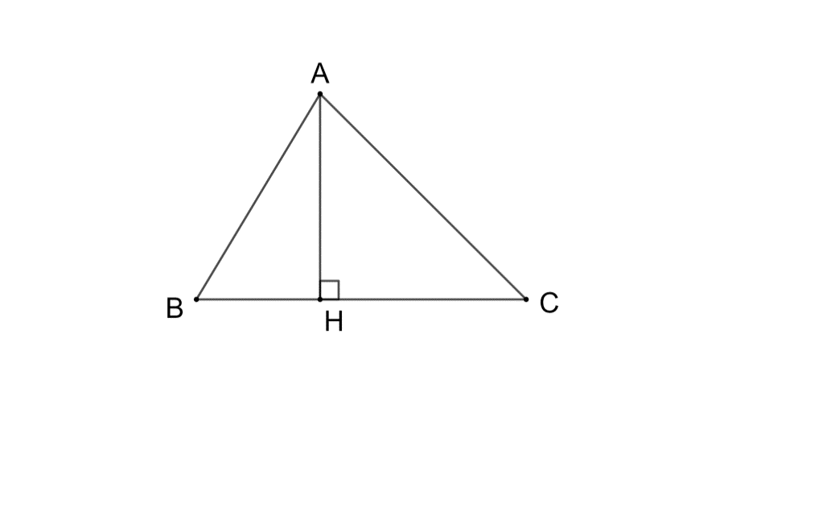Kẻ 

Ta có , , 



Áp dụng định lý Pytago trong tam giác vuông .

Ta có:



Mà 









Vậy tất cả các cạnh của một tam giác nhỏ hơn 1 thì diện tích tam giác nhỏ hơn 

🙢**HẾT**🙠

